**广东省中山市2024-2025学年八年级下学期期末**

**道德与法治试题**

**说明：**

**1.全卷共6页，满分为100分，考试用时为60分钟。**

**2.答卷前，考生务必用黑色字迹的签字笔或钢笔在答题卡上填写自己的学校、班级、考号、姓名。**

**第I卷(选择题 共60分)**

**一、单项选择题(本大题共20小题，每小题3分，共60 分。在各题的四个选项中，只有一项是最符合题意要求的答案。请把答题卡上对应题目所选的选项涂黑)**

1. 如下是小明收集的我国宪法诞生的相关资料，从中我们可以得出的结论是（ ）

|  |
| --- |
| 1954年宪法的诞生过程中，有关部门组织各方面人士8000余人参加对宪法草案(初稿)的讨论，提出了5900余条修改意见，对完善草案提供了重要帮助。  1982年宪法的诞生过程中，全国80%左右的成年公民参加了讨论，台湾同胞、港澳同胞、海外侨胞也参加了讨论，提出大量意见，对党和国家事业发展具有重大意义。 |

A. 宪法规定国家生活中的根本问题

B. 我国治国的基本方略是依宪治国

C. 我国宪法是人民意志的集中体现

D. 宪法具有最高的法律效力与权威

2. 2023年“宪法宣传周”活动期间，广东推动在青少年学生中组织开展参与度高、具有仪式感的宪法宣传活动，将宪法教育融入升国旗仪式、宪法晨读、主题班会、社团活动等，这样做能能够（ ）

A. 提高宪法的法律地位，维护宪法权威

B. 提高学生的宪法意识，弘扬宪法精神

C. 完善宪法监督，减少违宪行为的发生

D. 进一步规范权力运行，扩大公民权利

3. 下图体现了学前教育法第五条横线部分产生的过程。从法治角度看，这一过程体现了（ ）

|  |  |  |  |  |
| --- | --- | --- | --- | --- |
| 宪法第十九条：国家鼓励集体经济组织、国家企业事业组织和其他社会力量依照法律规定举办各种教育事业。 | → | 宪法法律委经研究建议：在有关条文中明确规定，国家鼓励、引导和规范社会力量参与学前教育发展。 | → | 学前教育法第五条规定：发展学前教育坚持政府主导，以政府举办为主，大力发展普惠性学前教育，鼓励、引导和规范社会力量参与。 |

A. 政府依法行政 B. 保障宪法实施

C. 提高办学质量 D. 鼓励社会办学

4. 某政协委员深入调研了国家奖学金政策执行情况，向教育部提交了关于高校奖学金政策调整提案。教育部对此高度重视，经调查研究后下发了《关于调整高等教育阶段和高中阶段国家奖助学金政策的通知》。该政协委员（ ）

A. 热心公益，服务社会 B. 参政议政，依法执政

C. 深入调研，科学立法 D. 为国履职，为民尽责

5. 小丽阅读了国务院新闻办公室2025年3月28日发布的《新时代西藏人权事业的发展与进步》白皮书，摘录了部分成就与同学们分享，最合适在①处填入的主题是（ ）

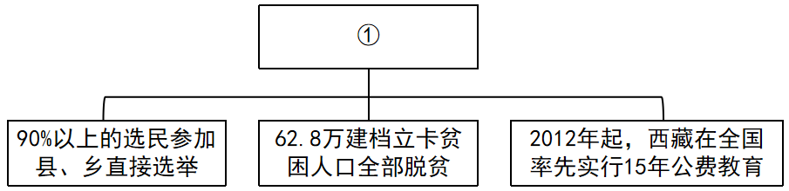

A. 人人充分享有人权 B. 各民族共同繁荣

C. 坚持中国共产党领导 D. 各民族团结互助

6. 我国公民享有广泛的政治权利。下列能体现公民行使政治权利的是（ ）

A. 小静在医院里按照门诊号有序就医

B. 李大爷在老年大学学习书法和国画

C. 小廖用压岁钱购买了一个新书包

D. 王医生参加新一届区人大代表选举

7. 祖籍广东揭阳的中国工程院院士，共和国勋章、国家最高科学技术奖获得者，中国第一代核潜艇工程总设计师黄旭华，一生淡泊名利，不计个人得失，先后向科研、科普、教育机构捐献自己的奖金逾2000万元。这一捐献行为体现了黄旭华享有（ ）

A. 物质帮助权 B. 劳动权 C. 财产权 D. 姓名权

8. 小明在网购时，收到的商品与商家描述严重不符，且商家拒绝退款。对此，小明应该（ ）

A. 到仲裁机构起诉商家，要求其退款

B. 自认倒霉，决定不再追究此事

C. 拨打消费者投诉举报专线进行投诉

D. 在网上发布大量辱骂商家的言论

9. 某企业员工小李，为获取高额报酬，将公司涉及国家经济安全的技术资料泄露给国外机构。小李的行为（ ）

A. 损害公司利益，导致公司倒闭 B. 为了个人经济利益，无可厚非

C. 是行使社会经济权利的表现 D. 属于危害国家安全的犯罪行为

10. 下图警示适龄青年要（ ）

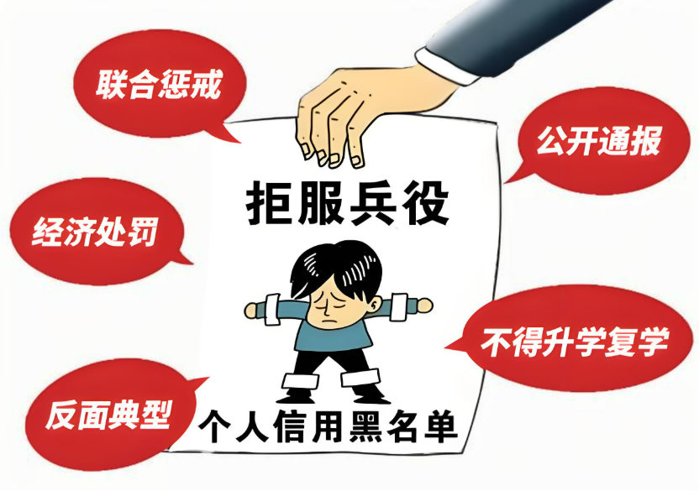

A. 规划职业发展，依法承担法律责任

B 承担庄严使命，积极履行兵役义务

C. 积极行使权利，在担当中展现青春风采

D. 响应时代号召，在军营中追求个人荣誉

11. 以下两则材料共同反映了（ ）

|  |
| --- |
| 某镇用“居民自治+多方共治”的新模式，引导群众践行文明交通、垃圾分类，共同营造绿色、健康、和谐的文明生活环境。  某社区党委建立“老友记”安居守护志愿服务队，依托“党建+志愿服务”模式，重点关注长者居家安全。 |

A. 志愿服务助力环境保护 B. 基层善治传递文明温度

C. 居民自治提升管理效率 D. 政府管理强化服务功能

12. 从传统制造业到高技术产业，从消费行业到数字经济，民营企业的身影无处不在。数据显示，截至2025年3月底，全国登记在册民营企业超过5700万户，占企业总量的92.3%。一季度全国新设民营企业197.9万户，同比增长7.1%，超过过去三年平均增速。这表明（ ）

A. 民营经济展现出蓬勃生机与强大韧性

B. 必须坚持公有制经济的主体地位

C. 非公有制经济更能够满足人民的需求

D. 民营企业是国民经济的主导力量

13. 2024年，生态环境部承办全国两会建议提案926件，其中全国人大代表建议521件，全国政协委员提案405件，内容涉及碳达峰碳中和、重点流域综合治理、海洋垃圾治理等众多领域。对此，下列分析错误的是（ ）

①监察委员会行使国家监察职能 ②行政机关对国家事务进行管理

③政协委员履行参政议政的职责 ④全国人大代表积极行使监督权

A. ①② B. ①④ C. ②③ D. ③④

14. 经过五年不懈努力，截至2025年4月，市场监管部门已完成全国在产在营保健食品生产企业体系检查首轮全覆盖，累计完成体系检查2520家次，覆盖率达到140%，推动保健食品抽检合格率连续5年保持在99%以上，促进整个行业食品安全管理水平明显提升。这表明，监管部门（ ）

A. 减少乱作为乱处罚情况 B. 坚持依宪施政简政放权

C. 负责本地区的监察工作 D. 履行政府市场监管职责

15. 下图选自最高人民检察院网上发布厅2025年3月9日发布的《刑事检察工作白皮书(2024)》，该图体现了（ ）

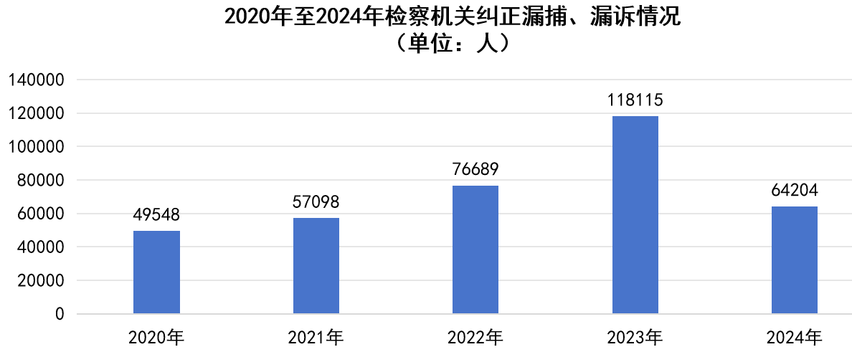

①监察机关行使监督职能 ②法律监督维护社会正义

③刑事案件审判数量下降 ④宪法的核心价值追求

A. ①② B. ①③ C. ②④ D. ③④

16. 民法典第一百八十四条规定，因自愿实施紧急救助行为造成受助人损害的，救助人不承担民事责任。这体现了我国法律（ ）

①弘扬美德风尚 ②打击犯罪行为 ③保障救助义务 ④倡导友善之举

A. ①② B. ①④ C. ②③ D. ③④

17. 针对外卖送餐员、网约车司机、快递小哥等新就业形态劳动者权益保障的问题，2025年国务院《政府工作报告》提出，要加强灵活就业和新就业形态劳动者权益保障，推进扩大职业伤害保障试点。这一要求（ ）

①彰显民生关怀，助力劳动者权益维护 ②坚持与时俱进，筑牢社会和谐之基

③鼓励创业创新，优化营商环境新生态 ④优化就业格局，提高毕业生就业率

A. ①② B. ①③ C. ②④ D. ③④

18. 道德与法治课堂上，两位同学就国家的相关举措进行讨论，由此推断他们讨论的话题可能是（ ）

|  |
| --- |
| 小雯：推进义务教育学校标准化建设，推动义务教育优质均衡发展。 |
| 小桐：通过税收调节，保护合法收入，调节过高收入，取缔非法收入。 |

A. 发展教育 B. 调节分配 C. 强化竞争 D. 坚守公平

19. 2025年3月10日，公安部网安局通报10起网络谣言典型案件，涉案人员均被依法查处。警方提示，网络非法外之地，呼吁网民不造谣、不信谣、不传谣，共同抵制网络谣言。这警示青少年要（ ）

①理性上网，遵守法律法规 ②严格执法，维护网民利益

③平等待人，尊重他人权益 ④践行法治，依法行使权利

A. ①② B. ①④ C. ②③ D. ③④

20. 2025年央视春晚首次推出视障版和听障版的无障碍转播，让全国超4500万视听障碍人士也能“看得见”“听得见”春晚。这一做法（ ）

A. 彰显人文关怀，保障特殊群体文化权益

B. 追求内容多样，吸引观众以提升收视率

C. 顺应科技潮流，着力推动媒体技术升级

D. 扩大传播范围，增加春晚商业广告收入

**第Ⅱ卷(非选择题 共40分)**

**二、非选择题(本题有三大题，共40分)**

21. 阅读材料，回答问题。

某校八年级(1)班同学开展“法治中国，你我共建”探究性学习活动，请你参与其中。

【识图明事】

小张展示了自己搜集的两幅漫画，并向同学们提出了探究问题：

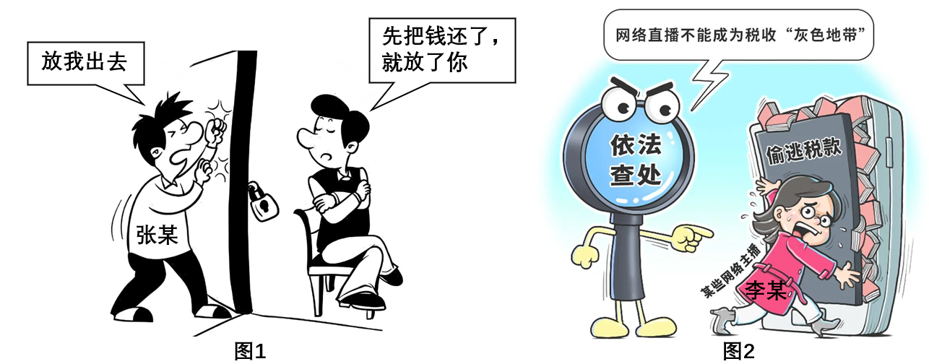

（1）以上两幅漫画分别涉及张某和李某的什么权利或义务？

【争辩明理】

小明和同学分享了自己遇到的事情，引发了大家的争辩。

前段时间我生病了，父母带我去医院看病，由于患者多，收费处排队的队伍比较长，大家都在自觉排队。一个人拿着“退役军人优待证”不用排队就优先交费了。有些患者对此很不满，责骂医院工作人员处事不公。

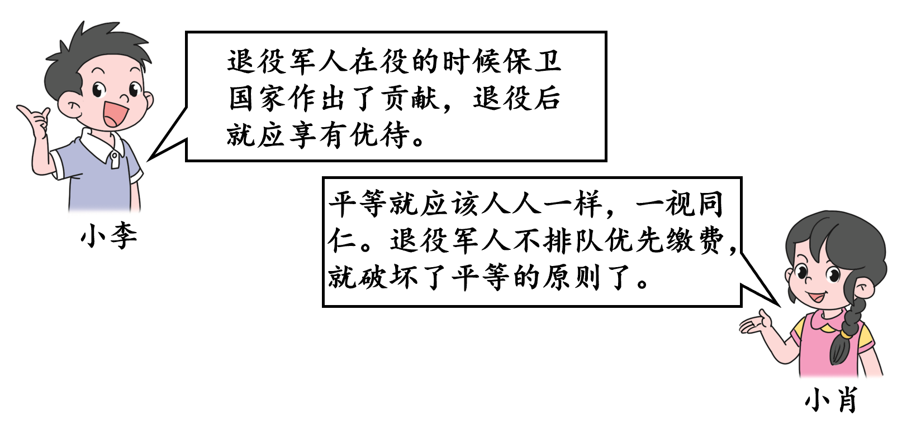

（2）运用所学知识，对小肖的看法进行评析。

22. 阅读材料，回答问题。

近年来，因他人拍视频时“被入镜”，并在短视频平台传播后引发的法律诉讼在司法实践中并不鲜见。某班同学围绕这种现象展开讨论。

【案例呈现】

有同学分享了一则案例：

湖北武汉市民小丽到某餐厅就餐时正遇到“探店”拍视频，小丽明确表示不要拍摄自己，后来发现这段视频出现在某短视频平台。她赶紧联系短视频平台，要求将该视频下线，遭到拒绝。小丽将该短视频平台告到法院，要求其删除视频、赔礼道歉并赔偿精神损失费2万元。

【法律链接】

民法典第一千零一十九条规定，未经肖像权人同意，不得制作、使用、公开肖像权人的肖像，但是法律另有规定的除外。

注：法院经审理查明，短视频平台发布的探店视频，公开出现了小丽的肖像，但该视频并不属于法律规定可以不经肖像权人同意的情形。

（1）结合上述材料，推断法院判决或调解的结果并说明理由。

（2）结合材料，谈谈你从此案例中得到哪些法律方面的启示。

23. 阅读材料，回答问题

2024年是我国人民代表大会制度建立70周年。为了让同学们更好地了解这一制度，某校“时政社团”开展了系列探究活动，请你参与。

探究一 2024年，中山市人大代表通过多样化的方式密切联系群众12000多人次，收集并反馈群众诉求，推动解决了500余件群众急难愁盼的问题。

（1）上述数据说明了什么?

探究二 小林与大家分享了三则在网上查阅到的2025年全国两会的素材：

|  |  |
| --- | --- |
| 序号 | 素材 |
| ① | 2025年全国人民代表大会常务委员会工作报告指出，常委会共听取审议“一府一委两院”21个报告，检查5件法律实施情况，组织开展2次专题询问、9项专题调研，作出2项决议。 |
| ② | 2025年政府工作报告指出，加快建设高质量教育体系……加强义务教育学校标准化建设，推动义务教育优质均衡发展，扩大高中阶段教育学位供给，提升县域高中质量，逐步推行免费学前教育。 |
| ③ | 2025年最高人民法院工作报告指出，推动落实轻罪犯罪记录封存，帮助失足少年回归社会，助力家庭保护、学校保护不断落实。 |

（2）在围绕这三则素材开展讨论分析的时候，小东认为，这些国家机关值得点赞！运用国家机关的有关知识，分析小东点赞的理由。

探究三 在“人大代表面对面”环节中，某人大代表向同学们展示了自己撰写的一份提案。他针对当地未成年人使用电子产品的情况开展调研，经调研得知：83.7%的教师群体赞成学生减少带屏幕电子产品的使用；96.4%的家长担心孩子过度使用带屏幕电子产品。为此，该代表建议未成年人开展“息屏24小时”行动，在每个学期选定一天，24小时内所有学生都不使用电子产品。(注：《第6次中国未成年人互联网使用情况调查报告(简版)》指出，2023年我国未成年人互联网普及率达97.3%；互联网教育广泛惠及未成年人，人工智能进入未成年人日常生活。)

（3）运用所学知识，完成“人大代表面对面”环节的任务卡。

要求：①对代表的建议发表看法并说明理由②提出你的建议③为自己的建议写一句口号。

|  |
| --- |
| 我____ (同意/不同意)未成年人开展“息屏24小时”行动的提案。  理由：___________。  建议：___________  口号：___________  XXX |